Жили себе дед да баба. Дед и говорит бабе:— Ты, баба, пеки пироги, а я запрягу сани, поеду за рыбой.Наловил дед рыбы полный воз.
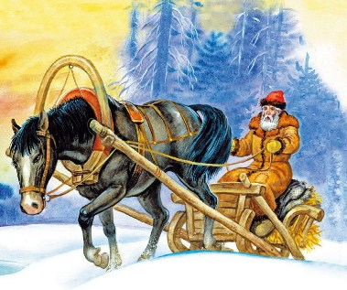
Едет домой и видит; лисичка свернулась калачиком, лежит на дороге.
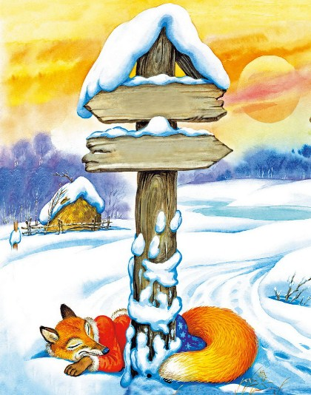
Дед слез с воза, подошёл, а лисичка не ворохнется, лежит как мёртвая.— Вот славная находка! Будет моей старухе воротник на шубу.Взял дед лису и положил на воз, а сам пошёл впереди.А лисица улучила время и стала выбрасывать полегоньку из воза всё по рыбке да по рыбке, всё по рыбке да по рыбке.Повыбросила всю рыбу и сама потихоньку ушла.
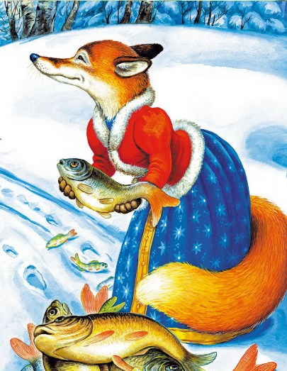Дел приехал домой и зовёт бабу:— Ну, старуха, знатный воротник привёз тебе на шубу!Подошла баба к возу: нет на возу ни воротника, ни рыбы. И начала она старика ругать:— Ах ты, старый хрен, такой-сякой, ещё вздумал меня обманывать!Тут дед смекнул, что лисица-то была не мёртвая. Погоревал, погоревал, да что ты будешь делать!А лисица тем временем собрала на дороге всю рыбу в кучку, села и ест.Приходит к ней волк:— Здравствуй, кумушка, хлеб да соль…— Я ем — свой, а ты подальше стой.— Дай мне рыбки.— Налови сам, да и ешь.— Да я не умею.
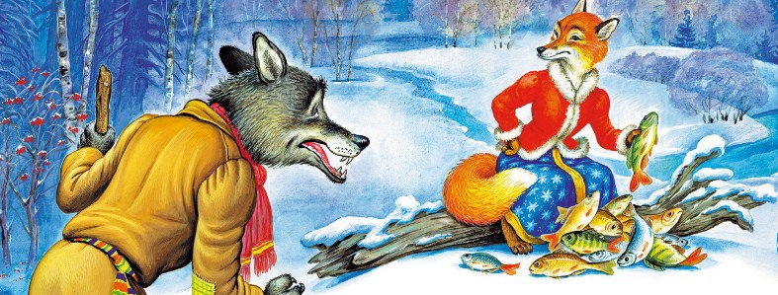— Эка! Ведь я же наловила. Ты, куманёк, ступай на реку, опусти хвост в прорубь, сиди да приговаривай: «Ловись, рыбка, и мала и велика, ловись, рыбка, и мала и велика!» Так рыба тебя сама за хвост будет хватать. Как подольше посидишь, так больше наудишь.Пошёл волк на реку, опустил хвост в прорубь, сидит и приговаривает:— Ловись, рыбка, и мала и велика.Ловись, рыбка, и мала и велика.
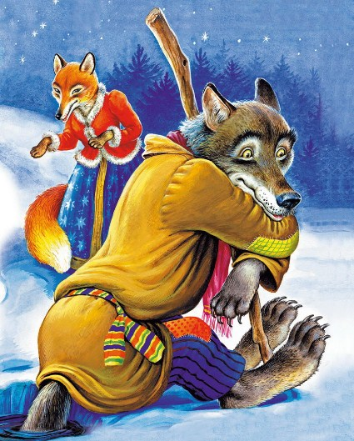А лисица ходит около волка и приговаривает:— Ясни, ясни на небе звёзды,Мёрзни, мёрзни, волчий хвост!
Волк спрашивает лису:— Что ты, кума, всё говоришь?— А я тебе помогаю, рыбку на хвост нагоняю.А сама опять:— Ясни, ясни на небе звёзды,Мёрзни, мёрзни, волчий хвост!Сидел волк целую ночь у проруби. Хвост у него и приморозило. Под утро хотел подняться — не тут-то было. Он и думает: «Эка, сколько рыбы привалило — и не вытащить!»В это время идёт баба с вёдрами за водой. Увидела волка и закричала:— Волк, волк! Бейте его!Волк — туда-сюда, не может вытащить хвост. Баба бросила вёдра и давай его бить коромыслом. Била, била, волк рвался, рвался, оторвал себе хвост и пустился наутёк.
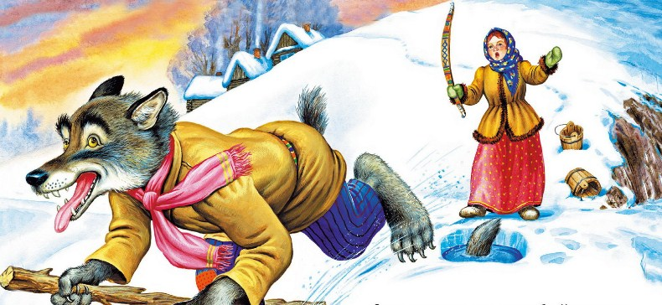«Хорошо же, — думает, — ужо я отплачу тебе, кума!»А лисичка забралась в избу, где жила эта баба, наелась из квашни теста, голову себе тестом вымазала, выбежала на дорогу, упала и лежит — стонет.Волк ей навстречу:— Так вот как ты учишь, кума, рыбу ловить! Смотри, меня всего исколотили…Лиса ему говорит:— Эх, куманёк! У тебя хвоста нет, зато голова цела, а мне голову разбили: смотри — мозг выступил, насилу плетусь.
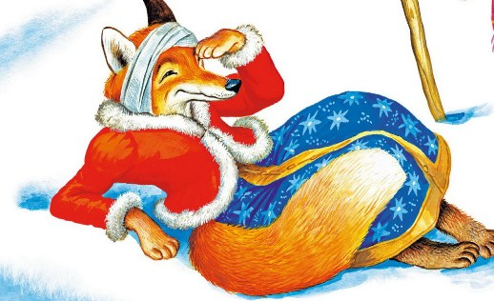— И то правда, — говорит ей волк. — Где тебе, кума, идти, садись на меня, я тебя довезу.Села лисица волку на спину. Он её и повёз.
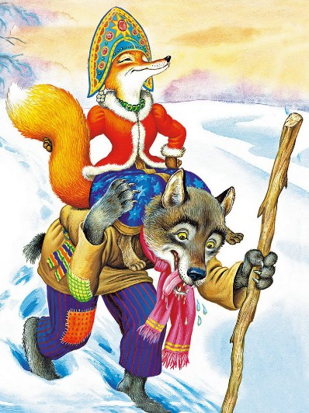
Вот лисица едет на волке и потихоньку поёт:— Битый небитого везёт,Битый небитого везёт!— Ты чего, кума, всё говоришь?…— Я, куманёк, твою боль заговариваю.И сама опять:— Битый небитого везёт.Битый небитого везёт!

